ПРИДНЕСТРОВСКИЙ ГОСУДАРСТВЕННЫЙ УНИВЕРСИТЕТ
им. Т.Е. ШЕВЧЕНКО

Аграрно-технологический факультет

Кафедра эксплуатации, ремонта машинно-тракторного парка

Лабораторная работа №4
Тема: Комплексная оценка свойств моторного масла

Тирасполь 2019

Лабораторное занятие №4

Тема: Комплексная оценка свойств моторного масла
Цель — по анализу выполненных определений физико-химических показателей масла произвести комплексную оценку его эксплуатационных свойств и установить пригодность для применения в двигателе внутреннего сгорания с указанием влияния имеющихся отклонений показателей на его работу.
Для этого необходимо:
знать роль каждого физико-химического показателя качества моторного масла на технико-экономические показатели работы двигателя;
уметь анализировать результаты исследований моторного масла, сравнивать с данными, ГОСТа и давать заключение о пригодности для использования;
владеть знаниями по конструкции приборов и методиками определения физико-химических показателей качества моторного .масла;
выполнить следующие определения физико-химических показателей качества моторного масла:

Лабораторная работа 11: Определение вязкости
Общие сведения.
Вязкость жидкости - это выражение внутреннего трения ее молекул друг с другом. Считается, что вязкость - это сопротивление, которое препятствует передвижению одной частицы масла.
В настоящее время кинематическая вязкость моторных масел измеряется при двух температурах (40°С и 100°С) в сантистоксах (сокращенно cST или сСт). Она и измеряется, например, в капилляр-визкозиметрах, как время вытекания определенного количества масла из очень узкого сосуда при воздействии силы тяжести в мм2/с.
Динамическая вязкость измеряется в миллипаскаль-секундах при температуре 150°С (сокращенно: mPas или мПа·с).
Прокачиваемость - способность масляного насоса прокачать масло при минимальной температуре.
Проворачиваемостъ - способность стартера проворачивать двигатель при минимальной температуре.

Аппаратура, реактивы и материалы:
— вискозиметры ВПЖ-2 по ГОСТ 10028-67;
— устройство для измерения кинематической вязкости жидкости
— термостат;
— термометры группы 4 № 1—4 по ГОСТ 215-73
— секундомер по ГОСТ 5072-72;
— шкаф сушильный;
— бумага фильтровальная по ГОСТ 12026-66;
— бензин-растворитель по ГОСТ 443-76;
— вода дистиллированная по ГОСТ 6709-72;
— вискозиметр типа ВУ ГОСТ 1532-81.

Порядок выполнения:
Кинематическую вязкость определяют по ГОСТ 33-66 с применением капиллярных стеклянных вискозиметров по ГОСТу 10028-67, представляющих собой у-образную трубку, в одном колене которой имеются калиброванные шаровые полости, переходящие в капиллярную трубку, а в другом — расширительная полость для нагревания нефтепродукта.
Установить вискозиметр в устройство для измерения кинематической вязкости (рис. 8), которое состоит из корпуса 2, заполненного термостатической жидкостью, подогревателя 3, термометра 4, подвижной кассеты 5, подвижного нагнетателя 6, мешалки 7 с приводом 8, фотореле 9, 10, блоков регулирования режима выполнения анализа и автоматического выполнения опытов.
Установить на пульте управления требуемую температуру выполнения анализа и кнопкой «ПУСК» включить прибор. После прогрева устройства до необходимой температуры, самостоятельно включится система автоматического выполнения опыта и появятся необходимые данные на цифровом табло, которые необходимо списать для вычисления вязкости.
В том случае, если нет приборов для определения кинематической вязкости, можно определить условную вязкость по ГОСТ 6258-52 в вискозиметре типа ВУ (ГОСТ 1532-81), которая выражается в градусах и обозначается ВУ_{Т} (вязкость условная при заданной температуре)
Общий вид прибора для определения условной вязкости показан на рис. 9, который состоит из двух сосудов 2 и 3, вставленных один в другой и соединенных в нижней части калиброванной трубкой диаметром 2,8 мм. Внутренний сосуд заполняется испытуемым продуктом, а внешний — 2 служит ванной (водяной, масляной или глицериновой) для нагревания испытуемого нефтепродукта до нужной температуры. Температура нефтепродукта и термостатирующей жидкости измеряются термометрами 4 и 6.
В чистый и сухой внутренний сосуд 3 вискозиметра залить испытуемое масло так, чтобы три острия крючков виднелись на поверхности и были на одном уровне. Уровень регулируется установочными винтами 10.

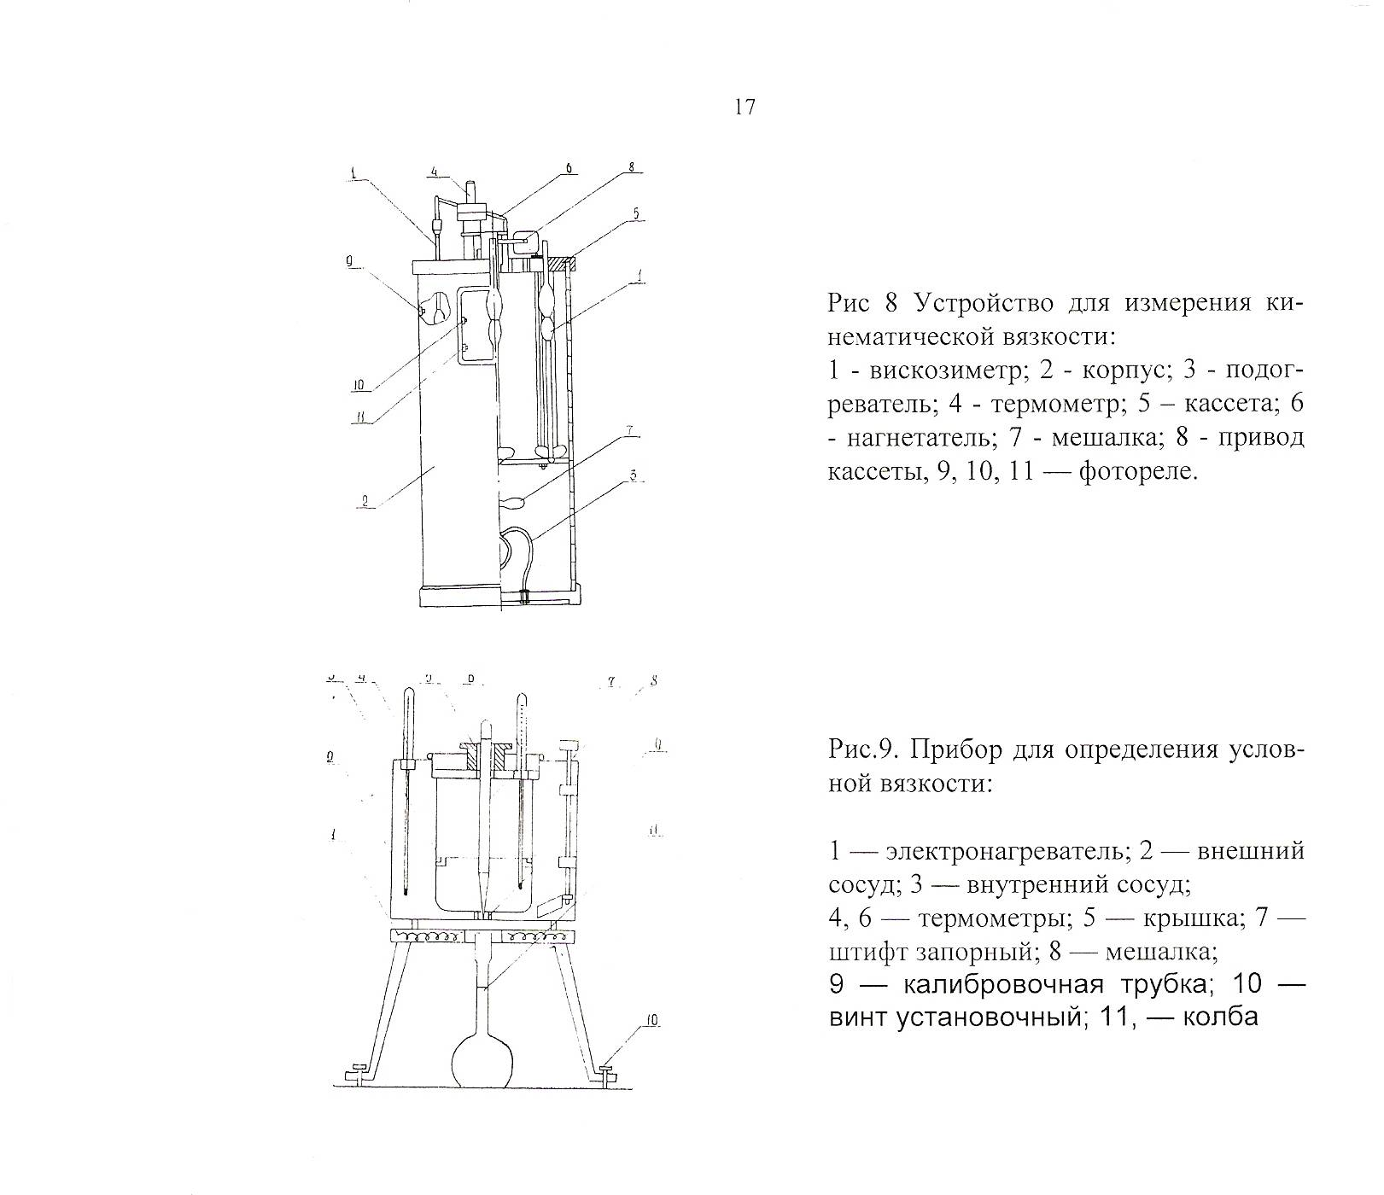

Лабораторная работа 12: Определение элементов присадки и продуктов износа деталей двигателя в масле спектральным анализом

Общие сведения.
В ходе эксплуатации деталей узлов трения отбирают пробы смазочного материала. Определяют в них методом спектрального анализа концентрации выделившихся в процессе износа таких элементов, как алюминий, железо, медь, свинец, титан, цинк. Для каждой детали узла трения с учетом процентного содержания элементов, являющихся преимущественными в составе материала каждой детали узла трения, судят о степени износа узлов трения. Дополнительно определяют концентрации серы, фосфора, азота, хлора и т.п., входящие в состав противоизносных присадок. Определяют скорость расходования противоизносных присадок. По изменению концентраций элементов, входящих в состав противоизносных присадок и в состав деталей узлов трения, скорости расходования противоизносных присадок судят об износе деталей узлов трения на ранней стадии, о смазывающей способности масла с протовоизносными присадками и годности его к эксплуатации.

Порядок выполнения:
Взвесить 30 мг. золы масла и размешать ее тщательно в агатовой ступке с 60 мг. фтористого калия и 90 г. угольного порошка. Полученной смесью набить отверстия 3-х угольных электродов, установить их в штатив. С эталонами 0,2; 0,5; 0,7; 0,8 и 1% и установить в отверстие штатива.
Установить фотопластину в кассету и закрепить их на подвесной рамке спектрографа, включить его в сеть, открыть крышку кассеты и заснять шкалу экспозиций в течении 13 сек. Передвинуть фотопластину вверх на 2 деления механизмом управления кассетой Установить электроды (верх, и нижн.), так чтобы их проекции были в центре объектива спектрографа, включить генератор дуги и произвести съемку спектра в теч.60 сек. Поднять пластину на одно деление, установить новую пару электродов(повторить). В начале сжигают электроды, которые установлены эталонами, затем исследуемые образцом масла.
Проявить фотопластину, высушить, профотометрировать, записать результат в журнал .электрограмм и выполнить необходимые вычисления по указаниям в журнале. Построить на логарифмической бумаге график зависимости плотности спектральных линий железа, от концентрации его в эталонах и по плотности спектральной линии исследуемого образца и графику определить содержание железа в пробе.
Для определения содержания железа в масле выполнить необходимые вычисления по формулам, приведенным на листе спектрограммы.

Порядок оформления отчета по выполненным лабораторным работам на занятии
№4

В каждой лабораторной работе описать порядок определения физико-химических показателей и свойств моторного масла - вязкость и наличие элементов присадки и продуктов износа деталей в масле двигателя.
Привести схему устройства и прибора.

ПРИДНЕСТРОВСКИЙ ГОСУДАРСТВЕННЫЙ УНИВЕРСИТЕТ
им. Т.Е. ШЕВЧЕНКО

Аграрно-технологический факультет

Кафедра эксплуатации, ремонта машинно-тракторного парка

Лабораторная работа №4
Тема: Комплексная оценка свойств моторного масла.

Выполнил студент: гр. №202 Иванов Андрей Давидович
(группа, ф.и.о., роспись)

Принял преподаватель: Зав. каф. Профессор Петорв В. А.
(должность, ф.и.о., роспись)

Тирасполь 2019

ОТСЧЕТ О ВЫПОЛНЕННОЙ РАБОТЕ

Марка исследуемого образца моторного масла 17479.1 Е1/Д2, 5w-40, SG/CD по ГОСТ и (или) SAE,API,ACEA. Тип двигателя дизелный.

Значение определяемых показателей масла

Вязкость
Результаты оценки | Основные показатели качества оцениваемого образца моторного масла
 | Наименование показателей | Требования ГОСТа или SAE | Полученные данные на основании проведенных анализов
 | Кинематическая вязкость при ${50}^{0 }$С | 80 | 80
 | Кинематическая вязкость при ${100}^{0}$С | 12,5…16,3 | 16
 | Индекс вязкости | 130 | 130
Заключение о пригодности образца моторного масла к применению | Пригодно.

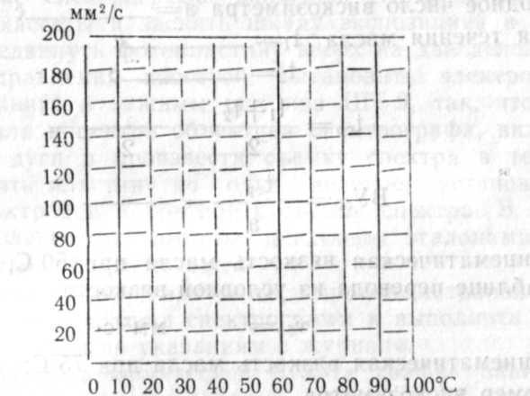
График изменения вязкости масла в зависимости от температуры

Заключение о влиянии вязкости моторного масла на работу двигателя. При высоких температурах масло надежно смазывает трущиеся детали двигателя. При низких – обеспечивает легкий запуск двигателя и хорошо прокачивается.

Содержание элементов присадки и металлов в масле

Массовые доли Fe 0,001 %; Si 0,0001 %; Cr 0,0002 %; РЬ 0,001 %; AI 0,0001 %; Zn 0,0456 %; Ba 0,500 % в масле, определенные анализом.

Ориентировочное значение предельного содержания металлов и минимального содержания присадки в моторных маслах Fe 0,010 %; Si 0,002 %; Cr 0,0025 %; РЬ 0,004 %; A I 0,0030 %; Zn 0,0256 %; Ba 0,204 %.

Заключение о влиянии элементов, содержащихся в масле, на работу двигателя.
Содержание металлов в масле не превышает допустимых значений, что свидетельствует об исправности двигателя. Концентрация содержания элементов бария и цинка указывает о наличии в работающем масле активной части присадки, а значит, и о сохранении маслом необходимых эксплуатационных свойств.

Результаты анализов исследуемого образца моторного масла и ориентировочное значение предельного содержания металлов в моторных маслах

Наименование показателей | Ориентировочное значение предельного содержания металлов в моторных маслах | Результаты анализов
Вязкость, мм²/с при | 12,5…16,3 | 16
100 °С.
Массовые доли %.  Fe,  Si, | 0,010  0,002 | 0,001  0,0001
Cr,  РЬ,  AI,  Zn,  Ba. | 0,0025  0,004  0,0030  0,0256  0,204 | 0,0002  0,0001  0,0001  0,0456  0,500
Заключение по каждому из показателей о пригодности исследуемого моторного масла
На основании анализа полученных значений по показателям исследуемого моторного масла в сравнении со справочными данными сделать заключение о возможности его применения для двигателя и одновременно описать влияние каждого отклонения по определяемому свойству масла на возможные отрицательные последствия при работе двигателя на данном масле. Моторное масло, исследуемое в данной лабораторной работе, может применяться в двигателе внутреннего сгорания. Отклонений в исследуемом образце масла не выявлено.

ПРИЛОЖЕНИЕ.
Таблица 1.1
ОРИЕНТИРОВОЧНОЕ ЗНАЧЕНИЕ ПРЕДЕЛЬНОГО СОДЕРЖАНИЯ МЕТАЛЛОВ В МОТОРНЫХ МАСЛАХ
Тип двигателя | Металл. Массовая доля определяемого элемента в %
 | Fe | Cr | РЬ | Си | Sn | AI | Ni | Sb | Mn | Si | В | Na
Дизель | 0,010 | 0,0025 | 0,004 | 0,005 | 0,0025 | 0,0030 | 0,001 | 0,0005 | 0,0005 | 0,002 | 0,002 | 0,0075
Бензиновый двигатель (при работе на бензине с металлосодержащими присадками, содержащими свинец, марганец и др.) | 0,060 | 0,005 | 0,0999 | 0,0075 | 0,004 | 0,0075 | 0,0015 | 0,005 | 0,050 | 0,006 | 0,0075 | 0,010
Бензиновый двигатель (при работе на бензине без металлосодержащих присадок) | 0,066 | 0,005 | 0,010 | 0,0075 | 0,004 | 0,0075 | - | - | - | 0,006 | 0,0075 | 0,010

Таблица 1.2
ОРИЕНТИРОВОЧНОЕ ЗНАЧЕНИЕ МИНИМАЛЬНОГО СОДЕРЖАНИЯ ПРИСАДКИ В МОТОРНЫХ МАСЛАХ
Тип двигателя | Присадки. Массовая доля определяемого элемента в %.
 | Zn | Ba
Дизель | 0,0256 | 0,204
Бензиновый двигатель | 0,0225 | 0,200

Таблица 1.3
ПРЕДЕЛЬНЫЕ ЗНАЧЕНИЯ ПОКАЗАТЕЛЕЙ КАЧЕСТВА МАСЛА
Показатели | Масла для бензиновых двигателей | Масла для дизельных двигателей
Изменение вязкости, %  Увеличение  Снижение | 20  15 | 35  25
Содержание нерастворимого осадка, %, не более | 1,0 | 3,0
Щелочное число, мг КОН/г, менее | 0,5 - 2,0 | 1,0 – 3,0
Содержание, %, более  Топлива  Воды | 0,8  0,5 | 0,8  0,3

Номограммы для определения индекса вязкости масла.
Номограммы 1.
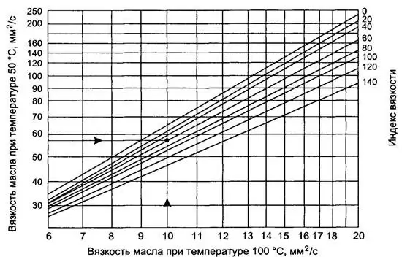
Номограммы 2.

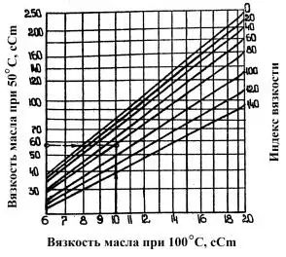
Номограммы 3.

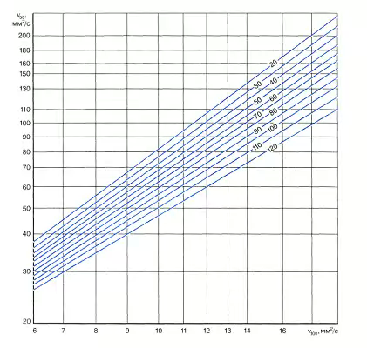
На рис. 1.1 приведены типичные диапазоны работоспособности зимних, летних и всесе-зонных моторных масел. Для различных моделей автомобилей эти диапазоны в зависимости от конструкции двигателя (мощность, пусковая частота вращения, производительность масляного насоса, гидравлическое сопротивление маслоприемного тракта и др.) могут несколько отличаться от приведенных на рисунке.

В настоящее время рынок Приднестровья предоставляет возможность широчайшего выбора автомобильных масел отечественного и зарубежного производства. Рекомендации по выбору масел можно свести к следующим основным принципам.
1. Приобретайте масла, рекомендованные инструкцией по эксплуатации и допущенные к применению фирмой-производителем Вашего автомобиля.
2. При отсутствии на рынке масла, рекомендованного инструкцией по эксплуатации, выбирайте масла на основе базовых классификаций по вязкости и эксплуатационным свойствам, приведенным в настоящем справочнике (гл. 6), с учетом типа и возраста Вашего автомобиля.
3. При выборе моторного масла по вязкости можно воспользоваться рекомендациями, приведенными в табл. 9.1. При этом для изношенных двигателей предпочтение следует отдавать маслам, имеющим большую вязкость при высоких температурах.

Таблица 9.1
ВЯЗКОСТНЫЕ КЛАССЫ МОТОРНЫХ МАСЕЛ ПО SAE, РЕКОМЕНДУЕМЫЕ ДЛЯ АВТОМОБИЛЬНЫХ ДВИГАТЕЛЕЙ В УКРАИНЕ
Классы вязкости | Сезонность применения
SAE 20W | Зимний период
SAE 20, SAE 30 SAE 40, SAE 50 | Летний период в зависимости от типа и возраста автомобиля
SAE 10W-30, SAE 10W-40 SAE 15W-30, SAE 15W-40 SAE 20W-40, SAE 20W-50 | Всесезонно в зависимости от типа и возраста автомобиля

На рис. 9.1 приведены типичные диапазоны работоспособности зимних, летних и всесе-зонных моторных масел. Для различных моделей автомобилей эти диапазоны в зависимости от конструкции двигателя (мощность, пусковая частота вращения, производительность масляного насоса, гидравлическое сопротивление маслоприемного тракта и др.) могут несколько отличаться от приведенных на рисунке.

Рис. 9.1 Типичные температурные диапазоны работоспособности наиболее распространенных зимних, летних и всесезонных моторных масел.

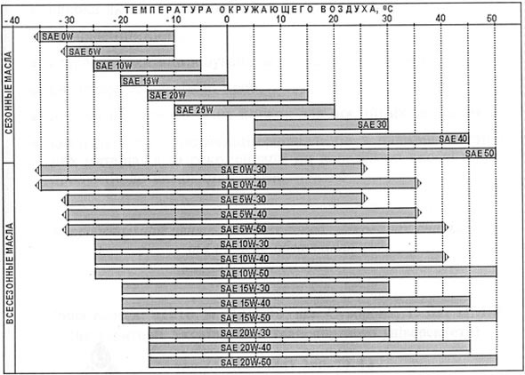

Конкретные значения температурных пределов работоспособности масел того или иного класса по SAE в конкретном двигателе приводятся в предписаниях фирм-производителей техники.
4. Для автомобилей производства стран СНГ отдавайте предпочтение маслам, соответствующих требованиям классификации ГОСТ 17479.1 или ААИ, западноевропейского производства - классификации АСЕА (ССМС), а для американского и азиатского производства - классификациям API или ILSAC. Требования европейских спецификаций жестче, чем американских. Масла для современных автомобилей далеко не всегда применимы для машин, выпущенных 10-20 лет тому назад.
В табл. 9.2 приведены обобщенные данные о примерном соответствии классов моторных масел по отечественным и зарубежным классификациям. По мнению специалистов для отечественной техники допускается применение моторных масел превышающих требования по ГОСТ примерно на два класса по API. Так, если для автомобиля рекомендуется масло типа Г, то оно может быть заменено не только маслом API SE, но и маслами класса API SF и SG.
Рекомендации по выбору моторных масел по типу базы приведены в табл. 9.3.
5. Таблицы примерного соответствия трансмиссионных масел по ГОСТ зарубежным классификациям приведены в табл. 6.9 и 6.41.
6. Для облегчения решения вопросов замены моторных и трансмиссионных масел отечественного производства на зарубежные аналоги в табл. 9.4 и 9.5 приведены данные о примерном соответствии классов по ГОСТ и зарубежным классификациям наиболее распространенных масел.
7. Не покупайте масла у случайных продавцов. Среди реализуемых ими продуктов могут быть низкокачественные подделки. Все ведущие отечественные и зарубежные производители масел имеют в Украине своих представителей, официальных дистрибьюторов и дилеров, адреса и телефоны которых приведены в конце справочника. При покупке товара требуйте сертификат соответствия, выданный в Системе сертификации продукции УкрСЕПРО.
8. При смене масла промойте картер специальными средствами для промывки, а при их отсутствии - свежим маслом.
9. При доливе масла старайтесь не смешивать масла различных фирм-производителей, особенно отличающиеся по типу базового масла (минеральные, синтетические, полусинтетические), уровню вязкости и эксплуатационных свойств. Особую осторожность следует соблюдать, когда речь идет о доливе масла отечественного производства в зарубежное и наоборот.

Таблица 9.2
ПРИБЛИЗИТЕЛЬНОЕ СООТВЕТСТВИЕ КЛАССОВ МОТОРНЫХ МАСЕЛ ПО ГОСТ, ААИ, API, ILSAC, АСЕА, и ССМС
Класс | Масла для бензиновых двигателей |  |  |  |  |  |  |  |  | Масла для легко нагруженных дизелей |  |  |  | Масла для тяжело нагруженных дизелей
ГОСТ | А | Б | B | Г | Д | Е | - | - | - | - | - | - | - | Б2 | В2 | Г2 | Д2 | - | Е2 | - | -
ААИ | - | - | Б1 | Б2 | БЗ | Б4 | - | - | - | - | - | - | - | - | - | Д1 | Д2 | - | ДЗ | - | -
API | SB | SC | SD | SE | SF | SG | - | SH | SJ | - | - | - | - | СА | СВ | СЕ | CD | CD+ | CF-4 | CG-4 | CH-4
ILSAC | - | - | - | - | - | - | GF-1 | - | GF-2 | - | - | - | - | - | - | - | - | - | - | - | -
АСЕА | - | - | - | - | - | - | А1-98 | А2-96 issue 2 | АЗ-98 | В1-98 | В2-98 | B3-98 | В4-98 | - | - | - | Е1-96 issue 2 | Е2-96 issue 2 | ЕЗ-96 issue 2 | Е4-98 | Е5-99
ССМС | - | - | - | - | - | - | - | G4 | G5 | - | PD2 | - | - | - | - | - | D4 | D4+ | D5 (SHPD) | - | -

Таблица 9.3
РЕКОМЕНДАЦИИ ПО ВЫБОРУ ТИПА МОТОРНЫХ МАСЕЛ
Тип масла | Рекомендации по применению
Минеральное | Все виды бензиновых и дизельных двигателей за исключением случаев, когда фирмой-изготовителем техники предписано применение другого типа масла
Полусинтетическое | Практически все виды бензиновых и дизельных двигателей за исключением устаревших моделей, выпущенных до 1990 года
Синтетическое | Современные высокофорсированные бензиновые и дизельные двигатели (в т. ч. с турбонад-дувом и нейтрализаторами ОГ). Не рекомендуется для автомобилей выпускаемых в странах СНГ (за исключением новейших моделей), а также устаревших двигателей, выпущенных до 1990 года

Таблица 9.4
ПРИМЕРНОЕ СООТВЕТСТВИЕ ОТЕЧЕСТВЕННЫХ МОТОРНЫХ МАСЕЛ ТРЕБОВАНИЯМ ЗАРУБЕЖНЫМ КЛАССИФИКАЦИЙ
Обозначение масла по нормативному документу | Нормативный документ | Обозначение моторного масла по ГОСТ 17479.2-85 | Соответствующая группа API по эксплуатационным свойствам | Соответствующий класс SAE J 300 по вязкости
М-8В | ГОСТ 10541-78 | М-8-В | SD/CB | 20
М-43/6В, (АСЗп-6) | ГОСТ 10541-78 | М-43/6-В, | SD | 10W-20
М-63/10В (ДВ-АСЗп-ЮВ) | ГОСТ 10541-78 | М-6з/Ю-В | SD/CB | 15W-40
М-53/10Г, | ГОСТ 10541-78 | М-53/Ю-Г, | SE | 15W-30
м-балгг, | ГОСТ 10541-78 | М-63/12-Г, | SE | 20W-30
М-10В2 | ГОСТ 8581-78 | М-10-В2 | СВ | 30
М-8Г2 | ГОСТ 8581-78 | М-8-Г2 | СС | 20
М-10Г2 | ГОСТ 8581-78 | М-10-Г2 | СС | 30
М-8Г2к | ГОСТ 8581-78 | М-8-Г2(к) | СС | 20
М-10Г2к | ГОСТ 8581-78 | М-10-Г2(к) | СС | 30
м-юдм | ГОСТ 8581-78 | М-Ю-Д(м) | CD | 30
М-8-ДМ | ГОСТ 8581-78 | М-8-Д(м) | CD | 20
М-14-ДМ | ТУ 38.401-58-22-91 | М-14-Д(м) | CD | 40

Таблица 9.5
ПРИМЕРНОЕ СООТВЕТСТВИЕ ОТЕЧЕСТВЕННЫХ ТРАНСМИССИОННЫХ МАСЕЛ ТРЕБОВАНИЯМ ЗАРУБЕЖНЫХ КЛАССИФИКАЦИЙ
Обозначение масла по нормативному документу | Нормативный документ | Обозначениемоторного масла по ГОСТ 17479.2-85 | Соответствующая группа API по эксплуатационным свойствам | Соответствующий класс SAE J 300 по вязкости
ТС-14,5 | ТУ 38.101110-81 | ТМ-1-18 | GL-1 | 90
АК-15 | ТУ 38.001280-76 | ТМ-1-18 | GL-1 | 90
ТСп-ЮЭФО | ТУ 38.101701-77 | ТМ-2-9 | GL-2 | 75W
ТЭп-15 | ГОСТ 23652-79 | ТМ-2-18 | GL-2 | 90
ТС | ТУ 38.1011332-90 | ТМ-2-34 | GL-2 | 140
ТСЭп-8 | ТУ 38.1011280-89 | ТМ-3-9 | GL-3 | 75W
ТСп-10 | ТУ 38.401809-90 | ТМ-3-9 | GL-3 | 75W
ТСП-15К, ТАП-15В | ГОСТ 23652-79 | ТМ-3-18 | GL-3 | 90
ТСз-9гип | ТУ 38.1011238-89 | ТМ-5-9 | GL-3 | 75W
ТСп-14гип, ТАД-17И | ГОСТ 23652-79 | ТМ-5-18 | GL-5 | 90
ТСгип | ОСТ 38.01260-82 | ТМ-5-34 | GL-5 | 140
ТМ5-12рк | ТУ 38.101844-80 | ТМ-5-123 (рк) | GL-5 | 80W-85W

Изменение характеристик моторного масла в процессе работы двигателя
Как отмечалось ранее, основными функциями моторного масла являются снижение потерь на трение, предотвращение износа деталей в двигателе, отвод теплоты и защита деталей от действия агрессивных веществ, образующихся в процессе сгорания. Кроме того, масло играет роль "мусорщика", собирая продукты износа и загрязнения, образующиеся при работе двигателя.
К числу агрессивных веществ, образующихся при работе двигателя, относятся оксиды азота (продукты окисления атмосферного азота), оксиды серы (продукты окисления серы, содержащейся в топливах, особенно в дизельном), вода (продукт окисления водорода топлива). Кроме того, при неполном сгорании топлива образуются ненасыщенные углеводороды и органические кислоты. В дизелях неполное сгорание сопровождается интенсивным образованием сажи. С воздухом и топливом, поступающими в цилиндры, в двигатель проникают твердые частицы (чаще всего соединения кремния), обладающие абразивными свойствами.
Основная масса перечисленных продуктов выбрасывается с ОГ в атмосферу. Меньшее их количество попадает с картерными газами в картер двигателя, где вступает в контакт с маслом. Нарушение герметичности прокладок в системе охлаждения или возникновение трещин приводят к попаданию в систему смазки воды или антифриза. Действие агрессивных веществ, загрязнений, кислорода воздуха, высоких температур и других факторов приводят к изменению состава и характеристик моторного масла, что сказывается на его способности выполнять свои функции.
В процессе работы изменяются как основа (базовое масло) так и присадки, входящие в состав моторного масла.
Под действием высоких температур базовое масло подвергается испарению окислению и крекингу. В составе масла нарастает количество продуктов износа, сажи, соединений кремния, вносимых с топливом и с воздухом. В масле нарастает концентрация продуктов, входящих в состав топлива, особенно тяжелых фракций, плохо испаряющихся и сгорающих. Одновременно в масле увеличивается количество продуктов крекинга и полимеризации масла (кокса, смол, лаков). В результате окисления масляной основы накопления органических и неорганических кислот, образующихся при взаимодействии оксидов серы и азота с водой, возрастает кислотность масла.
Состав масла в процессе эксплуатации зависит также от наличия и эффективности действия в нем присадок. Уровень эффективности и срабатываемости присадок определяется жесткостью условий эксплуатации (режимами работы, климатическими условиями), содержанием серы, непредельных углеводородов и тяжелых фракций в топливе.
Дополнительными факторами, влияющим на состав и характеристики моторного масла в процессе эксплуатации, является его расход и количество доливаемого свежего масла. На расход масла кроме условий эксплуатации влияют техническое состояние двигателей и качество его технического обслуживания.
У специалистов по маслам существует мнение, что 50% износа двигателя приходится на последние 20% срока службы масла. Таким образом, считается, что основной задачей сохранения работоспособности двигателя, является определение момента, когда масло отработало 80% своего ресурса, своевременный его слив и замена с одновременной заменой масляного фильтра. В связи с этим большой интерес представляют методы оценки состояния работавшего масла и определения его предельного состояния.
Методы оценки состояния работавшего моторного масла
Для оценки состояния работавшего масла необходимо осуществить отбор пробы из картера двигателя. Используются следующие методы отбора:
1. Слив из картера через сливную пробку.
2. С помощью шприца.
3. Сливом через специальный кран.
Наиболее объективные результаты дает отбор проб через кран, который врезан в масляную магистраль перед масляным фильтром. Однако осуществить врезку такого крана, если он не предусмотрен конструкцией двигателя, достаточно сложно.
Удобно проводить отбор проб с помощью шприца, соединенного со сменной пробоотборной бутылочкой и шлангом, который вводится в картер через трубку контрольного щупа.
Во всех случаях особое внимание необходимо уделять чистоте пробоотборных устройств.
Предварительный анализ состояния работавшего масла может быть проведен визуально. Наличие свободной воды или эмульсии системы охлаждения. Присутствие в масле блестящих частиц указывает на наличие недопустимых процессов повреждаемости деталей двигателя. Интенсивный коричневый цвет масла может свидетельствовать о накоплении в нем большого количества лаковых отложений, а черный - частиц сажи. Однако цвет масла не является критическим параметром, по которому можно объективно оценить его состояние. Рост уровня масла в картере двигателя, сопровождаемый его разжижением, свидетельствует о неисправностях топливной аппаратуры, приводящих к попаданию топлива в картер или о наличие в топливе тяжелых фракций. Для бензиновых двигателей при попадании большого количества топлива в масло, оно имеет запах бензина.
Более объективно состояние работавшего моторного масла может быть оценено лабораторными методами анализа. Наиболее просто определяется наличие воды в масле при нагреве его в пробирке, помещенной в масляную баню, до температуры 150°С (ГОСТ 2477-65). При этом отсутствию воды соответствует случай, когда не слышен характерный треск. Особенно опасно содержание воды в масле, превышающее 0,5% по объему.
О наличии топлива в масле можно судить по изменению его вязкости. Сравнивая зависимости изменения вязкости для нормальной работы двигателя (см. рис. 1.23) и полученные для данной наработки при контроле работавшего масла, можно судить о его состоянии. Существует правило, что масло нужно менять, если вязкость снизилась более чем на 25%.
Также нежелательно и увеличение вязкости масла в процессе эксплуатации. Загустевание масла, как правило, связано с попаданием в него большого количества загрязнений. Считают, что масло подлежит замене, если его вязкость возросла больше, чем на 35%.
Наличие топлива в масле можно также обнаружить по изменению температуры вспышки в открытом тигле. Определяя температуру вспышки работавшего масла и сравнивая ее со значениями, полученными для свежего масла, разбавляемого известным количеством топлива, можно ориентировочно оценить количество топлива в масле. Точность такого метода, особенно для дизелей, невысока, что связано с тем, что дизельное топливо и масло могут содержать одинаковые или сходные углеводороды. Более точные результаты для дизелей можно получить, используя метод ASTM D3524-86. Этот метод заключается в газохро-матографическом разделении углеводородов смеси масла с н-деканом с последующей их идентификацией. Калибровка хроматографа осуществляется с помощью, как минимум, трех смесей, содержащих от 0 до 12% дизельного топлива, того же, на котором работает дизель, с таким же, как в двигателе свежим маслом.
Срок службы масла в значительной степени зависит от накопления в нем нерастворимых загрязнений. Одним из давно разработанных методов определения содержания нерастворимых частиц является метод "капельной пробы". Каплю работавшего масла с помощью щупа, капают на особый тип фильтровальной бумаги. В современном варианте суть метода заключается в измерении, с помощью прибора, непрозрачности в нескольких областях нанесенного пятна путем его просвечивания световым потоком. Концентрация нерастворимых продуктов рассчитывается по калибровочным данным прибора. Метод позволяет установить концентрации нерастворимых продуктов в пределах 0,2-3,5% масс.
Выделение нерастворимых частиц из работавшего масла может быть также осуществлено центрифугированием. Для этого образец масла растворяют н-пентаном, н-гептаном или бензолом, а для подавления действия диспергирующих присадок добавляют коагулянт (например, н-бутилдиэтаноламин). Отделяемый при центрифугировании остаток, взвешивают. Разница между остатками при использовании в качестве растворителя н-пентана и бензола может указывать на количество смол и окисленных продуктов, содержащихся в масле и растворимых в бензоле.
Количество нерастворимых продуктов в работавшем масле может быть также определено путем фильтрования его через фильтр Millipore с последующим его взвешиванием.
Одним из наиболее объективных методов определения содержания нерастворимых частиц в работавшем масле считается термогравиметрический метод. При использовании этого метода около 50 г масла нагревают в струе азота до 650°С со скоростью 50°С в минуту. После выдержки образца при 650°С в течении 5 минут оценивают его массу. Затем в струю азота вводят 10% воздуха для окисления частиц нагара. Долю воздуха постепенно увеличивают до 100%. Когда масса образца стабилизируется, анализ считается законченным. Этот метод позволяет установить как полную массу нерастворимых частиц, так и коксовых продуктов, окисляемых воздухом.

В таблице 9.6 приведены результаты контроля трех масел некоторыми из описанных методов.
Таблица 9.6
СОДЕРЖАНИЕ НЕРАСТВОРИМЫХ ПРОДУКТОВ В РАБОТАВШИХ МАСЛАХ, ОПРЕДЕЛЕННОЕ РАЗЛИЧНЫМИ МЕТОДАМИ
Метод | Содержание, % мае.
 | Масло А | Масло В | Масло С
Центрифугирование (ASTMD 893-80) | 3,1 | 11,7 | 10,6
Центрифугирование (IP316, High Speed) | 3,7 | 14,7 | 4,5
Millipore фильтр | 4,9 | 11,0 | 10,5
Термогравиметрический | 4,0 | 9,0 | 9,5

При установлении предельного содержания нерастворимых веществ для различных масел, типов двигателей, условий эксплуатации используется индивидуальный подход базирующийся на эксплуатационных наблюдениях.
Эффективным методом анализа состояния работавшего масла, является спектрографическое определение в нем металлических продуктов износа. При износе деталей двигателя в масло попадает железо, алюминий, медь, олово, хром, серебро, кремний и др. Если в системе охлаждения есть течи, то в масло могут попадать хром, бор, натрий, калий, используемые в охлаждающих жидкостях как ингибиторы коррозии. Точность спектрографического анализа оценивается в +/-10%. В таблице приведены ориентировочные содержания различных металлов в моторных маслах, соответствующие их предельному состоянию.
При принятии окончательного решения о состоянии масла учитывается содержание металлов в присадках, состояние двигателя, количество выполненных ремонтов, содержание металлов в отдельных деталях и др. Анализ металлов в составе присадок также осуществляется спектрографическим методом. С присадками в масла вводятся такие металлы как кальций, магний, барий, натрий, цинк, фосфор, бор, медь.
Резкое увеличение железа в масле свидетельствует об интенсивном износе деталей двигателя (гильз, колец, кулачков толкателей и др.).
Рост содержания хрома свидетельствует о попадании охлаждающей жидкости с ингибитором коррозии, содержащей хром, в масло или об износе поршневых хромированных колец.
Рост содержания свинца свидетельствует об износе подшипников, в состав которых входит свинец (для бензиновых двигателей -если используется неэтилированный бензин).
Такие же выводы можно сделать при увеличении в масле содержания олова и алюминия, если эти металлы входят в состав подшипников.
Рост кремния в масле свидетельствует о плохой очистке воздуха, поступающего в двигатель, от пыли. При" оценке содержания кремния, необходимо учитывать, что он содержится в продуктах износа поршней из алюминиевых сплавов, топливах, прошедших обработку диоксидом кремния, а также противопенных присадках. О внесении кремния из-за плохой очистки воздуха свидетельствует одновременное увеличение содержания в масле железа, так как кремний обладает сильными абразивными свойствами.
При содержании кремния более 100 млн-1 рекомендуется сменить масло, заменить воздушный фильтр и убедиться в герметичности впускной системы. Для определения содержания железа в масле используется метод, именуемый ферро-графией. При исследовании по этому методу, небольшое количество работавшего масла разбавляют тетрахлорэтиленом и прокачивают через чистую стеклянную трубку, размещенную в сильном магнитном поле. Ферромагнитные продукты износа осаждаются в стеклянной трубке (частицы размером около 5 мкм в начале трубки, менее 4 мкм - далее) а немагнитные – вымываются тетрахлорэтиленом. Концентрацию частиц устанавливают по ослаблению светового потока при просвечивании трубки. На основании этих данных рассчитывается индекс износа по уравнению:
I = п² (Д₆ - Д_{м}),
где: п - коэффициент разбавления;
Д₆ - оптическая плотность частиц большого размера;
Д_{м} - оптическая плотность частиц малого размера.
Чем больше частиц большого размера, тем выше значение индекса износа. Объективные результаты измерений получают, если отбор масла осуществляют при работающем двигателе или, в крайнем случае, не позднее чем через 15 мин после остановки двигателя.
Оценка работавших масел по изменению кислотного и щелочного чисел дает противоречивые результаты. На результат измерения этих показателей оказывает влияние ряд факторов.
Таблица 9.7
ОРИЕНТИРОВОЧНОЕ ЗНАЧЕНИЕ ПРЕДЕЛЬНОГО СОДЕРЖАНИЯ МЕТАЛЛОВ В МОТОРНЫХ МАСЛАХ
Тип двигателя | Металл, частей на миллион массовых
 | Fe | Cr | РЬ | Си | Sn | AI | Ni | Sb | Mn | Si | В | Na
Дизель | 100 | 25 | 40 | 50 | 25 | 30 | 10 | 5 | 5 | 20 | 20 | 75
Бензиновый двигатель (при работе на бензине с метал-лосодержащими присадками, содержащими свинец, марганец и др.) | 600 | 50 | 999 | 75 | 40 | 75 | 15 | 50 | 500 | 60 | 75 | 100
Бензиновый двигатель (при работе на бензине без металлосодержащих присадок) | 660 | 50 | 100 | 75 | 40 | 75 | - | - | - | 60 | 75 | 100
Некоторые присадки, например, дитиофосфат цинка, являются продуктами амфотерного типа - обладают и кислотными, и щелочными свойствами одновременно.
Результаты титрования в значительной степени зависят от метода титрования (тип растворителя и титранта).
Для работавших масел рекомендуется использование метода ASTM D 4739, в котором растворитель - смесь толуола, пропилового спирта и хлороформа, а титрант - спиртовой раствор соляной кислоты. Этот метод характеризует оставшуюся щелочность присадок, так как он, в отличие от других, не реагирует на наличие в масле металлических продуктов износа. Исследования показывают, что общее щелочное число, определенное по этому методу, по мере роста наработки двигателя снижается, а общее кислотное число - увеличивается. Одновременное определение содержания железа в масле, проведенное на маслах с разным исходным щелочным числом, показывает, что интенсивное увеличение его концентрации совпадает с моментом, когда общее щелочное число становится равным общему кислотному. Именно эта наработка представляется наиболее подходящей для замены масла.
Все большее распространение получает метод анализа работавших масел по методу инфракрасной спектроскопии. Возможности этого метода для сравнения спектров образцов свежего и работавшего масел расширились при использовании для этой цели компьютеров. Для получения спектра, тонкую пленку образца масла просвечивают инфракрасным излучением с длиной волны 2-25 мкм. Измерение спектров по мере увеличения наработки масла позволяет установить характерные изменения, соответствующие окислению масла, разжижению его топливом, срабатыванию присадок, загрязнению коксом, продуктами износа и др.
Интервалы пробега до замены моторных масел
Интервалы пробега до замены моторных масел зависят от конструкции двигателя, качества масла, условий эксплуатации, качества топлива, технического состояния двигателя, качества его обслуживания, периодичности долива и других факторов.
Периодичность замены моторных масел устанавливается разработчиками и изготовителями двигателей на основании его стендовых и эксплуатационных испытаний, а также накопленного опыта эксплуатации в различных условиях. Интервалы пробега в км или часах наработки задаются, как правило, в зависимости от условий эксплуатации (городские, магистральные, тяжелые, нормальные, легкие и др.).
Ниже (табл. 9.8) приведены данные, представленные корпорацией "Lubrizol" на Второй международной конференции по проблемам разработки, производства и применения смазочных материалов (Бердянск, 1997 г.) об интервалах наработки масел до замены, рекомендуемые различными фирмами - изготовителями дизелей. Максимальные пробеги до замены масла рекомендуются автомобилям со специальными системами фильтрования масла, при использовании масел АСЕА ЕЗ-96, АСЕА ЕЗ-96 + LDF (1) и при работе на магистралях. Для быстроходных дизелей, отвечающих нормам Евро-1, Евро-2, при увеличенных интервалах смены масла рекомендуются масла класса Е4. Большинство изготовителей рекомендуют уменьшать интервалы смены масла вдвое при использовании дизельных топлив с содержанием серы более 0.5%.
При использовании дизельных топлив с эфирами жирных кислот рапса (продукт переработки рапсового масла) фирмы-изготовители в своих предписаниях рекомендуют уменьшать срок службы масла для грузовых автомобилей (MAN, Mercedes-Benz) и сохранять тот же - для легковых (Mercedes-Benz). При этом отмечается, что интервалы до замены масла в грузовых автомобилях при работе на обычных топливах составляет до 100 000 км, для легковых - до 15 000 км, а в отдельных случаях - до 20 000 км.
Фирма Фольксваген-Ауди для своих легковых автомобилей дает следующие рекомендации по пробегу до замены моторного масла:
- автомобили выпуска 1986-1996 г.г. с некоторыми типами дизелей - 7 500 км; с бензиновыми двигателями или дизелями - 15 000 км;
- автомобили выпуска 1997-1999 г. с бензиновыми двигателями или дизелями - 15 000 км;
- автомобили выпуска 2000 г. с бензиновыми двигателями или дизелями -1 5 000 км. При соответствии масла требованиям спецификации "Long Life" - 30 000 км (24 мес). В тяжелых условиях работы - 15 000 км (12 мес). Масла, соответствующие требованиям "Long Life", нельзя заливать в автомобили, выпускавшиеся до 1999 года ввиду неприспособленности этих двигателей к использованию таких масел.
Для специализированных грузовых автомобилей рекомендуется следующее:
- выпуска 1986-1996 г. в зависимости от модели от 7500 до 15000 км;
- выпуска после 1997 г. в зависимости от модели от 7500 до 15 000 км.
Для грузовых автомобилей выпуска после 1997 г.:
- с бензиновыми двигателями - 15 000 км; с дизелями - 22 500 км.
Подобные интервалы пробега до замены моторных рекомендуют большинство ведущих фирм-изготовителей автомобилей.
Большой экономический эффект может обеспечить замена моторных масел по их фактическому состоянию. В этом случае могут быть исключены повышенный износ двигателя при работе на масле, выработавшем свой ресурс, и дополнительные расходы, связанные с преждевременной заменой масла. Однако, решение этой задачи связано с выбором критических параметров состояния масла, налаживанием своевременного отбора проб и инструментального контроля их состояния.
В табл. 9.9, в качестве примера приведены значения физико-химических показателей работавших моторных масел, при достижении которых необходима замена масла. Эти значения установлены для четырехтактных дизелей фирм Detroit Diesel, Caterpillar, Cummins.
При использовании перечисленных показателей рекомендуется вести их непрерывный учет по пробегу, причем по всем одновременно (включая общее кислотное и щелочное число) и для группы автомобилей. Резкое изменение одного из параметров и приближение его к критической отметке, свидетельствует о необходимости замены масла. Характерно, что в различных двигателях и условиях работы, критическими оказываются различные показатели.
Некоторые фирмы для определения срока службы масла рекомендуют ориентироваться на удельный расход топлива. Чем выше расход топлива на единицу пробега, тем "жестче" условия эксплуатации и, соответственно, меньше пробег до замены масла.

Таблица 9.8
ИНТЕРВАЛЫ ДО ЗАМЕНЫ МОТОРНЫХ МАСЕЛ ДЛЯ ДИЗЕЛЕЙ РАЗЛИЧНЫХ ФИРМ
Фирма-изготовитель | Топливо, масло | Условия эксплуатации | Интервалы для различных моделей, км
1 | 2 | 3 | 4
CATERPILLAR  CUMMINS | Малосернистое, CG-4  15W-40  API CG-4 | Магистрали  Легкие  нормальные  тяжелые | 40 000  43 400-51 500  35 400-40 000  24 000-29 000
DETROIT DEISEL | Содержание серы до 0.5 % | Магистрали  Город  Частые остановки, трогание, короткие пробеги | 19 200-24 000  9 600-19 200 (3 мес)  9 600-19 000
DETROIT DEISEL | Содержание серы го 0.5 % | Магистрали  Город  Частые остановки, трогание, короткие пробеги | 16 000  6 400 (3 мес)  6 400-12 500
HINO | API CC, CD, СЕ | Япония  Северная Америка  Прочие страны | 7 500-30 000  10 000  7 500-30 000
ISUZU | API CC, CD | Япония  Северная Америка  Прочие страны | 12 000-25 000 (5 мес)  10 000 (3 мес-1 год)  3 000-8 000
IVECO | ССМС Д4, Д5 | до 18000 км/год до 90000 км/год  более 90000 км/год | 10 000 (12 мес)  20 000  30 000
Mack Trucks | 15W-40 5W-40(синтетическое) | - | 40 000-48 000
M.A.N. Trucks | M.A.N. 270/271  M.A.N. ОС 13-017 | до 10000 км/год  до 80000 км/год  более 80000 км/год | 20 000 (12 мес)  20 000-30 000  30 000-45 000
MERСEDES-BENZ | - | Тяжелые  до 100 000 км/год  более 100 000 км/год | 10 000  20 000-45 000  30 000-45 000
MITSUBISHI | API CC, CD, CE | Япония  Северная Америка  Другие страны | 5 000-30 000  3 000-10 000  3 000-16 000
NISSAN | API CC, CD | Япония  Северная Америка  Другие страны | 5 000-30 000  8 000-10 000  5 000-16 000
Продолжение таблицы 9.8
1 | 2 | 3 | 4
SCANIA DIESEL ENGINE | API CD, CCMC D5, ACEA E 3-96 ACTAE-3-96 + LDF(1) | Большие пробеги  Большие пробеги, большие нагрузки  Малые годовые пробеги  Вне магистралей | 30 000-120 000  20 600-90 000  20 000-90 000  15 000-60 000
VOLVO | - | - | 5 000-40 000

Таблица 9.9
ЗНАЧЕНИЯ ФИЗИКО-ХИМИЧЕСКИХ ПОКАЗАТЕЛЕЙ РАБОТАВШИХ МОТОРНЫХ МАСЕЛ, ПРИ ДОСТИЖЕНИИ КОТОРЫХ НЕОБХОДИМА ЗАМЕНА МАСЛА
Показатели | Detroit Diesel | Caterpillar | Cummins
Вязкость при 100°С, мм^{г}/с | - | +/-3 | +/-4
Вязкость при 40°С, мм^{г}/с:  - увеличение, %, макс.  - снижение, %, макс. | 40  15 | - | -
Разбавление топливом, %, макс. | 2,5 | 4,0 | 5,0
Температура вспышки, °С, мин. | Снижение на 20°С, макс. | 204 | -
Содержание воды, %, макс. | 0,3 | 0,5 | 0,2
Нерастворимые включения, растворитель-пентан, % мае. | 1,0 | - | -
Сажа, термогравиметрия, % мае, макс. | 1,5 | - | 1,5
Содержание металлов, ppm, млн-1, макс:  - железо  - хром  - свинец  - медь  - олово  - алюминий  - кремний  - бор  - натрий  - калий | 150  30 | 100  25  40  50  25  20  20  20  75 | 15  25  20  20

